Bogotá, D.C., febrero 16 de 2023
UTL-002-PL2024

Doctor
JAIME LUIS LACOUTURE PEÑALOZA
Secretario General
H. Cámara de Representantes
Ciudad.

Apreciado doctor Lacouture:

En mi condición de Representante a la Cámara, por la circunscripción electoral del Departamento del Chocó (2022-2026) y en uso del derecho que consagra la Constitución Política en el artículo 154, y Ley 5º de 1992 en los. Artículos 139 y 140 y 13 de la Ley 974 de 2005, me permito presentar a consideración del Honorable Congreso, el presente proyecto de Ley: “POR MEDIO DEL CUAL SE RECONOCE COMO EVENTO DE INTERES CULTURAL, DEPORTIVO Y TURISTICO DE LA NACION, EL CAMPEONATO DE FUTBOL “AMISTADES DEL SAN JUAN” REALIZADO EN ANDAGOYA, MUNICIPIO DEL MEDIO SAN JUAN – DEPARTAMENTO DEL CHOCÓ”.

Cordialmente,

JHOANY CARLOS ALBERTO PALACION MOSQUERA
Representante a la Cámara Departamento del Chocó

PROYECTO DE LEY No. ______ 2023 CAMARA

“POR MEDIO DEL CUAL SE RECONOCE COMO EVENTO DE INTERES CULTURAL, DEPORTIVO Y TURISTICO DE LA NACION, EL CAMPEONATO DE FUTBOL “AMISTADES DEL SAN JUAN” REALIZADO EN ANDAGOYA, MUNICIPIO DEL MEDIO SAN JUAN – DEPARTAMENTO DEL CHOCÓ”.

ÍNDICE

- TEXTO PROYECTO DE LEY

- EXPOSICION DE MOTIVOS
  - MARCO CONSTITUCIONAL
  - MARCO LEGAL - PATRIMONIO CULTURAL UNA POLITICA DE ESTADO
  - MARCO LEGAL – INTERES TURISTICO
  - MARCO LEGAL - INTERES DEPORTIVO
- FUNDAMENTO JURISPRUDENCIAL

- JUSTIFICACION DEL PROYECTO

- OBJETO DEL PROYECTO
- DESCRIPCION DEL MUNICIPIO DEL MEDIO SAN JUAN CUNA DEL CAMPEONATO DE FUTBOL “AMISTADES DEL SAN JUAN”.
  - Aspectos geográficos, políticos y económicos
  - Corregimientos
  - Veredas
  - Demografía
  - Festividades y Principales Eventos
  - Vías de comunicación
  - Historia de su fundación
  - Aspecto cultural
  - Descripción de actividades
- DECRIPCION DE CADA UNA DE ESTA ACTIVIDADES CULTURALES
  - Campeonato de Futbol
  - Encuentro de cantos de Alabaos y Guíales
  - Concurso de peinados y cortes Afro (femenino y masculino)
  - Degustación gastronómica de platos típicos Chocoanos

- FUNDACION DEL CAMPONATO DE FUTBOL AMISTADES DEL SAN JUAN.
- CONCLUSION

- TEXTO PROYECTO DE LEY

PROYECTO DE LEY No. _____ 2023 CAMARA

“POR MEDIO DEL CUAL SE RECONOCE COMO EVENTO DE INTERES CULTURAL, DEPORTIVO Y TURISTICO DE LA NACION, EL CAMPEONATO DE FUTBOL “AMISTADES DEL SAN JUAN” REALIZADO EN ANDAGOYA, MUNICIPIO DEL MEDIO SAN JUAN – DEPARTAMENTO DEL CHOCÓ”.

EL CONGRESO DE COLOMBIA
DECRETA:

Artículo 1. La presente Ley tiene como objetivo, declarar EVENTO DE INTERES DEPORTIVO, CULTURAL y TURISTICO el CAMPEONATO DE FUTBOL AMISTADES DE SAN JUAN, realizado en el municipio del MEDIO SAN JUAN cabecera Municipal Andagoya, departamento del Chocó.

Artículo 2. Facúltese al Gobierno Nacional a través de los ministerios del Deporte, de la Cultura y de Industria y Turismo, para que Incluya en la lista representativa de patrimonio cultural inmaterial – LRPCI -del ámbito nacional, El Campeonato de Futbol Amistades del San Juan, realizado en el municipio del MEDIO SAN JUAN, departamento del Chocó.

Artículo 3. Autorizase al Gobierno Nacional, a través de los Ministerios del Deporte de la Cultura y de Industria y Turismo, incluir en el Banco de Proyectos de los Ministerios del Deporte y de la Cultura, el Campeonato de Futbol Amistades del San Juan, realizado en el municipio del MEDIO SAN JUAN, departamento del Chocó.

Artículo 4. Autorizar al Gobierno Nacional, a través de los Ministerio de la Cultura del Deporte y de Industria y Turismo, para que se declare bien de Interés Cultural Deportivo y Turístico de la Nación, el estadio “HH STANDY ” y el teatro Primero De Mayo de Andagoya del municipio del MEDIO SAN JUAN, lugar donde se desarrolla las actividades deportivas y culturales del CAMPEONATO DE FUTBOL AMISTADES DEL SAN JUAN.

Artículo 5. El Municipio del MEDIO SAN JUAN y/o la CORPORACION, FUNDACION O JUNTA ORGANIZADORA DEL CAMPEONATO, elaborarán la postulación del CAMPEONATO AMISTADES DEL SAN JUAN, a la lista representativa de patrimonio cultural inmaterial y el plan especial de salvaguardia - PES - Así como, la postulación a la lista indicativa de candidatos a bienes de interés cultural LICBIC y el plan especial de manejo y protección de las actividades y escenarios que se utilizan para la realización del Evento Deportivo y Cultural.

Artículo 6. La Nación a través de los Ministerios de la Cultura del Deporte y de Industria y Turismo, contribuirá al fomento, promoción, difusión, conservación, protección y desarrollo del CAMPEONATO DE FUTBOL AMISTADES DEL SAN JUAN, como evento de interés cultural, deportivo y turístico de la Nación.

Artículo 7. A partir de la vigencia de la presente Ley, la administración municipal del MEDIO SAN JUAN, los municipios participantes y el departamento del Chocó, estarán autorizadas para asignar partidas presupuéstales de su respectivo presupuesto anual, para el cumplimiento de las disposiciones consagradas en la presente ley.

Artículo 8. La presente ley rige a partir de la fecha de su promulgación.

De los Honorables Congresistas,

JHOANY CARLOS ALBERTO PALACIOS MOSQUERA
Representante a la Cámara por el Departamento del Chocó

- EXPOSICIÓN DE MOTIVOS
En los tiempos modernos, los grandes eventos culturales y deportivos suscitan el fervor popular; además de impactar la vida cotidiana de los pueblos. Cada día son más frecuentes este tipo de eventos en el orden nacional e internacional, aun en tiempos de pandemia aprovechando las bondades de la virtualidad se organizaron y realizaron actividades culturales y deportivas, en esa búsqueda inusitada de satisfacer necesidades sociales de todo tipo.
Son actividades Culturales y Deportivas, en las cuales cada vez participan y compiten más ciudades o países, buscando mejorar su actividad comercial, su infraestructura y su marca, como también atraer turistas.
Una gran fiesta cultural, deportiva y de atracción turística; que se gestionan y planifican durante años, que se ejecutan en un periodo corto de tiempo y que por su dinámica reúnen a una gran cantidad de actores sociales entre: atletas, entrenadores, jueces y directivos de diferentes países, así como a un número considerable de periodistas, fotógrafos, camarógrafos, mercadólogos, sponsors y un conjunto aun mayormente diverso de espectadores, consumidores o paseantes.
los grandes eventos deportivos por sus impactos y legados son hoy uno de los fenómenos festivo-comerciales más característicos del capitalismo moderno y su hedonista sociedad de hiperconsumo. Por lo que no cabe duda de que para hacer un poco más inteligible el mundo social contemporáneo y comprender mucho mejor lo que nos está pasando, su estudio sistemático, riguroso, contextualizado, holístico, comparado y desde un enfoque multidisciplinario y crítico es más necesario que nunca.
El CAMPEONATO DE FUTBOL “AMISTADES DEL SAN JUAN”, es un evento de carácter deportivo, pero también cultural, fundado hace 50 años, por un grupo de ciudadanos de la región del San Juan en el Departamento del Chocó, amantes del deporte y consientes de la importancia respecto de la conservación de las tradiciones culturales del departamento del Chocó en particular y de la costa del pacifico en general. Nuestras tradiciones e idiosincrasia.

La subregión del San Juan, es una de las cuatro subregiones, que conforman el departamento del Chocó, y comprende los municipios del Istmina, MEDIO SAN JUAN, Condoto, Litoral del San Juan, Tadó, Unión Panamericana, Certegui, Novita y Sipí. De tal manera que el campeonato de futbol Amistades el San Juan, se ha convertido en un punto de encuentro, de toda la subregión, que hoy en día trasciende las fronteras de la provincia del San Juan y del Departamento del Chocó.

Con el ánimo de sacar adelante esta importante cita Cultural y Deportiva, se pone a consideración de la Honorable Cámara de Representantes este proyecto de ley.

El Patrimonio Cultural Inmaterial de Colombia es el legado que nos han dejado nuestros ancestros y que quedará como herencia para las nuevas generaciones. Gracias a la conservación del patrimonio cultural de Colombia se afianza nuestra identidad cultural e histórica, permitiendo el reconocimiento a nivel nacional e internacional que garantiza que se admiren plenamente las maravillas de nuestro país. El Patrimonio Cultural Inmaterial de Colombia se puede definir como “todo el conocimiento, expresión, manifestación y práctica de una comunidad que se transmite de una generación a otra generación que le dan sentido a la identidad, y pertenencia histórica”.

En este caso, alrededor de la práctica deportiva, del futbol y otros deportes, toda la provincia del San Juan, se da cita en el mes de enero de todos los años, en una fiesta cultural, en donde se da rienda suelta a encuentros de danzas, canticos tradicionales y actividades de nuestra culinaria ancestral, de tal manera que hoy en día, lo que principio hace 50 años, como un campeonato de futbol, hoy es todo un evento de carácter cultural, sin dejar de lado la práctica deportiva, que trasciende las fronteras del Departamento.

Con los objetivos de favorecer el dialogo sobre la protección y salvaguarda de la diversidad cultural humana, asegurar una mayor defensa y difusión del Patrimonio Cultural Inmaterial (PCI) y sensibilizar la población sobre su importancia se creó la Lista Representativa del Patrimonio Cultural Inmaterial de la Humanidad (LRPCIH). Esta lista Representativa, está compuesta por un conjunto relevante de manifestaciones de Patrimonio Cultural Inmaterial, que son incorporadas a un catálogo especial, mediante un acto administrativo de la autoridad competente es así, como el CAMPEONATO DE FUTBOL AMISTADES DEL SAN JUAN, será incorporado a esta lista, con el propósito de defender las lenguas y la tradición oral, la cultura y los usos ancestrales de los habitantes de los municipios participantes en el evento deportivo y cultural.

Para lograr la inclusión de cualquier municipio en la Lista Representativa del Patrimonio Cultural Inmaterial, es necesaria la elaboración de un plan especial de salvaguardia, acuerdo social para la identificación, revitalización, documentación, divulgación y protección de las manifestaciones aquí resaltadas.

  - . MARCO CONSTITUCIONAL

El primer paso que dio Colombia en el camino de la protección del patrimonio inmaterial fue en 1983, cuando acepto la Convención de Patrimonio Mundial de 1972, que reza:

“Articulo 1…. A los efectos de la presente Convención se considerará "patrimonio cultural":

- los monumentos: obras arquitectónicas, de escultura o de pinturas monumentales, elementos o estructuras de carácter arqueológico, inscripciones, cavernas y grupos de elementos, que tengan un valor universal excepcional desde el punto de vista de la historia, del arte o de la ciencia.
- los conjuntos: grupos de construcciones, aisladas o reunidas, cuya arquitectura, unidad e integración en el paisaje les dé un valor universal excepcional desde el punto de vista de la historia, del arte o de la ciencia,

- los lugares: obras del hombre u obras conjuntas del hombre y la naturaleza, así como las zonas, incluidos los lugares arqueológicos que tengan un valor universal excepcional desde el punto de vista histórico, estético, etnológico o antropológico.”

Cada 2 años se realiza la Conferencia General de la UNESCO que determina los programas y actividades que la Organización llevará a cabo en pro de la protección de los patrimonios del mundo; hace 16 años en la Conferencia General del 17 de octubre de 2003, en el marco de la Convención para la salvaguarda del Patrimonio Cultural Inmaterial se definió este tipo de patrimonio como “los usos, representaciones, expresiones, conocimientos y técnicas, junto con los instrumentos, objetos, artefactos y espacios culturales que les son inherentes y que las comunidades, los grupos y en algunos casos los individuos reconocen como parte integrante de su patrimonio cultural”. La Convención para la Salvaguardia del Patrimonio Cultural Inmaterial señala lo siguiente:

“1. Disposiciones generales

Artículo 1: Finalidades de la Convención

La presente Convención tiene las siguientes finalidades:

- la salvaguardia del patrimonio cultural inmaterial;
- el respeto del patrimonio cultural inmaterial de las comunidades, grupos e individuos de que se trate;
- la sensibilización en el plano local, nacional e internacional a la importancia del patrimonio cultural inmaterial y de su reconocimiento recíproco;
- la cooperación y asistencia internacionales.

Artículo 2: Definiciones

A los efectos de la presente Convención,

1. Se entiende por “patrimonio cultural inmaterial” los usos, representaciones, expresiones, conocimientos y técnicas junto con los instrumentos, objetos, artefactos y espacios culturales que les son inherentes que las comunidades, los grupos y en algunos casos los individuos reconozcan como parte integrante de su patrimonio cultural. Este patrimonio cultural inmaterial, que se transmite de generación en generación, es recreado constantemente por las comunidades y grupos en función de su entorno, su interacción con la naturaleza y su historia, infundiéndoles un sentimiento de identidad y continuidad y contribuyendo así a promover el respeto de la diversidad cultural y la creatividad humana. A los efectos de la presente Convención, se tendrá en cuenta únicamente el patrimonio cultural inmaterial que sea compatible con los instrumentos internacionales de derechos humanos existentes y con los imperativos de respeto mutuo entre comunidades, grupos e individuos y de desarrollo sostenible.

2. El “patrimonio cultural inmaterial”, según se define en el párrafo 1 supra, se manifiesta en particular en los ámbitos siguientes:

- tradiciones y expresiones orales, incluido el idioma como vehículo del patrimonio cultural inmaterial;
- artes del espectáculo;
- usos sociales, rituales y actos festivos;
- conocimientos y usos relacionados con la naturaleza y el universo;
- técnicas artesanales tradicionales.

3. Se entiende por “salvaguardia” las medidas encaminadas a garantizar la viabilidad del patrimonio cultural inmaterial, comprendidas la identificación, documentación, investigación, preservación, protección, promoción, valorización, transmisión básicamente a través de la enseñanza formal y no formal y revitalización de este patrimonio en sus distintos aspectos.

4. La expresión “Estados partes” designa a los Estados obligados por la presente Convención, y entre los cuales esta esté en vigor.

5. Esta Convención se aplicará mutatis mutandis a los territorios mencionados en el artículo 33 que pasen a ser partes en ella, con arreglo a las condiciones especificadas en dicho artículo. En esa medida la expresión “Estados partes” se referirá igualmente a esos territorios.
Artículo 16: Lista representativa del patrimonio cultural inmaterial de la humanidad
1. Para dar a conocer mejor el patrimonio cultural inmaterial, lograr que se tome mayor conciencia de su importancia y propiciar formas de diálogo que respeten la diversidad cultural, el Comité, a propuesta de los Estados partes interesados, creará, mantendrá al día y hará pública una lista representativa del patrimonio cultural inmaterial de la humanidad.

2. El Comité elaborará y someterá a la aprobación de la Asamblea General los criterios por los que se regirán la creación, actualización y publicación de dicha lista representativa.”

Al respecto la Corte Constitucional se pronunció sobre la importancia de la Convención para la Salvaguardia del Patrimonio Cultural Inmaterial la Corte Constitucional en la sentencia C-120 de 2008, así:

“La Convención tiene por finalidad el reconocimiento, respecto y salvaguardia del patrimonio cultural inmaterial de la humanidad, cuya producción, preservación, mantenimiento, transmisión y recreación contribuyen a enriquecer la diversidad cultural y la creatividad humana, al tiempo que señala las formas de cooperación y asistencia internacional para el logro de dichos propósitos.”

(…) “Esta salvaguardia de las expresiones culturales inmateriales permite proteger las diversas costumbres y cosmovisiones de los grupos humanos asentados en los territorios de los Estados Parte, en especial de aquéllas cuya expresión y transmisión se vale de herramientas no formales (tradiciones orales, rituales, usos, conocimientos de la naturaleza, etc.) y que, por ser en muchas ocasiones expresión de grupos minoritarios, tienen un alto riesgo de perderse o de ser absorbidas por las culturas mayoritarias. Por tanto, el objeto y fines de la Convención, derivados del concepto mismo de salvaguardia que se define en ella (identificación, documentación, investigación, preservación, protección, promoción, valorización, transmisión y revitalización del patrimonio cultural inmaterial -art.2-), se ajusta a los mandatos constitucionales de reconocimiento de la diversidad, protección de las minorías y preservación del patrimonio cultural de la Nación, expresamente consagrados en los artículos 2, 7 y 72 de la Constitución Política.”

La Constitución Política de Colombia establece en su artículo 70, que la cultura y sus diferentes manifestaciones “son fundamento de la nacionalidad, que el Estado reconoce la igualdad y dignidad de todas las que conviven en el país y que promoverá la investigación, la ciencia, el desarrollo y la difusión de los valores culturales de la nación:

“(…) ART. 70 C.N. El Estado tiene el deber de promover la cultura y fomentar el acceso a la Cultura de todos los colombianos en igualdad de oportunidades, por medio de la educación permanente y la enseñanza científica, técnica, artística y profesional en todas las etapas del proceso de creación de la identidad nacional.

La cultura en sus diversas manifestaciones es fundamento de la nacionalidad. El Estado reconoce la igualdad y dignidad de todas las que conviven en el país. El Estado promoverá la investigación, la ciencia, el desarrollo y la difusión de los valores culturales de a Nación (…)”

De otra parte, resaltando la importancia que le da el estado a la cultura, la Corte Constitucional en sentencia C-671 de 1999, manifestó:

“Uno de los aspectos novedosos de la Constitución de 1991, fue el de consagrar entre los derechos fundamentales el de acceso a la cultura de todos los colombianos en igualdad de oportunidades, norma ésta en la cual, además, en forma precisa y de manera indiscutible, expresó el constituyente que la cultura en sus diversas manifestaciones es fundamento de la nacionalidad por eso a continuación la Constitución Política le ordena a las autoridades del Estado promover la investigación, la ciencia, el desarrollo y la difusión de los valores culturales de la Nación. Es decir, en adelante y a partir de la Constitución de 1991, la cultura no es asunto secundario, ni puede constituir un privilegio del que disfruten solamente algunos colombianos, sino que ella ha de extenderse a todos, bajo el entendido de que por constituir uno de los fundamentos de la nacionalidad su promoción, desarrollo y difusión es asunto que ha de gozar de la especial atención del Estado.”

En muchos artículos de la Constitución Política se encuentra la protección a la cultura y creencias, por ejemplo:

- Artículo 1 Estado Pluralista
- Artículo 2 Protección de las creencias y demás derechos y libertades
- Artículo 7 Diversidad cultural de la nación colombiana.
- Artículo 8 Obligación del Estado de proteger las riquezas culturales de la nación, consagra de manera pluralista y como deber del estado la protección de la cultura como un fenómeno social de carácter diverso y múltiple.
- Artículo 70, 71 y 72 brindan protección al valor universal de la cultura, la reconocen como derecho fundamental de rango Constitucional y ordena su protección.
- 95 numeral 8 Proteger los recursos culturales y naturales del país y velar por la conservación de un ambiente sano.
- 63 le da al patrimonio arqueológico y otros bienes culturales que conforman la identidad nacional el carácter de inalienables, imprescriptibles e inembargables
- 72 declara que el patrimonio cultural de la nación está bajo la protección del Estado, y que la ley establecerá los mecanismos para readquirirlos cuando se encuentren en manos de particulares.

  - MARCO LEGAL DEL PROYECTO DE LEY - PATRIMONIO CULTURAL UNA POLITICA DE ESTADO

Desde el año 2004, Colombia inicio una aproximación integral a la gestión del patrimonio cultural colombiano, que incorporó la noción de patrimonio cultural inmaterial. Luego de mucho trabajo en el año 2006, se logró que Colombia suscribiera la Convención para la Salvaguardia del Patrimonio Cultural Inmaterial de la Unesco (2003) y la ratificara en 2006, mediante la Ley 1037. Así, se da inicio a la construcción de programas para la protección de cultura y se estableció una política para la gestión, protección y salvaguardia del patrimonio cultural y natural, atendiendo dentro de esta política el patrimonio “inmaterial”. Entendiendo en este patrimonio expresiones culturales como:

- Los conocimientos y prácticas relacionados con la naturaleza y el universo
- Las técnicas artesanales tradicionales.
- Las tradiciones y expresiones orales
- Las formas tradicionales de música, danza y teatro
- Los usos sociales, los rituales y las festividades

La Ley General de Cultura (Ley 397 de 1997) es de gran importancia pues incluyo como parte del patrimonio cultural las manifestaciones de cultura inmaterial.

Posteriormente, la ley 1185 de 2008 que modificó la Ley General de Cultura fortalece el concepto de patrimonio cultural inmaterial y propone, en uno de sus capítulos, la salvaguardia, protección, recuperación, conservación, sostenibilidad y divulgación del PCI (Patrimonio Cultural Inmaterial), con el propósito de que sirva de testimonio de la identidad cultural nacional, tanto en el presente como en el futuro.

En lo referente al Patrimonio Cultural de carácter material e Inmaterial la ley señala lo siguiente:

“Artículo 1: Modifíquese el Artículo 4° de la ley 397 de 1997, el cual quedará así:

Integración del patrimonio cultural de la Nación. El patrimonio cultural de la Nación está constituido por todos los bienes materiales, las manifestaciones inmateriales, los productos y las representaciones de la cultura que son expresión de la nacionalidad colombiana, tales como la lengua castellana, las lenguas y dialectos de las comunidades indígenas, negras y creoles, la tradición, el conocimiento ancestral, el paisaje cultural, las costumbres y los hábitos, así como los bienes materiales de naturaleza mueble e inmueble a los que se les atribuye, entre otros, especial interés histórico, artístico, científico, estético o simbólico en ámbitos como el plástico, arquitectónico, urbano, arqueológico, lingüístico, sonoro, musical, audiovisual, fílmico, testimonial, documental, literario, bibliográfico, museológico o antropológico.”

Como se mencionó anteriormente en la ley establece, el desarrollo del Plan Especial de Salvaguardia (PES) la conformación de una Lista Representativa de Patrimonio Cultural Inmaterial (LRPCI), en donde se registran las diferentes manifestaciones culturales para asegurar su fortalecimiento, revitalización, sostenibilidad, promoción, y el buen desarrollo de procesos de protección de este patrimonio. Así mismo, concede un incentivo tributario para quienes inviertan en la salvaguardia de este tipo de patrimonio.

En el tema reglamentario, es el decreto 2941 de 2009 “Por el cual se reglamenta parcialmente la Ley 397 de 1997 modificada por la ley 1185 de 2008 en lo correspondiente al Patrimonio Cultural de la Nación de naturaleza inmaterial” y describe como manifestaciones del Patrimonio Cultural Inmaterial las siguientes:

“1. Lenguas y tradición oral. Entendidos como vehículo del Patrimonio Cultural Inmaterial, y como medio de expresión o comunicación de los sistemas de pensamiento, así como un factor de identidad e integración de los grupos humanos.
2. Organización social. Corresponde a los sistemas organizativos tradicionales, incluyendo el parentesco y la organización familiar, y las normas que regulan dichos sistemas.
3. Conocimiento tradicional sobre la naturaleza y el universo. Conocimiento que los grupos humanos han generado y acumulado con el paso del tiempo en su relación con el territorio y el medio ambiente.
4. Medicina tradicional. Conocimientos y prácticas tradicionales de diagnóstico, prevención y tratamiento de enfermedades incluyendo aspectos psicológicos y espirituales propios de estos sistemas y los conocimientos botánicos asociados.
5. Producción tradicional. Conocimientos, prácticas e innovaciones propias de las comunidades locales relacionados con la producción tradicional agropecuaria, forestal, pesquera y la recolección de productos silvestres, y los sistemas comunitarios de intercambio.
6. Técnicas y tradiciones asociadas a la fabricación de objetos artesanales. Comprende el conjunto de tradiciones familiares y comunitarias asociadas a la producción de tejidos, cerámica, cestería, adornos y en general, de objetos utilitarios de valor artesanal.
7. Artes populares. Recreación de tradiciones musicales, dancísticas, literarias, audiovisuales y plásticas que son perpetuadas por las mismas comunidades.
8. Actos festivos y lúdicos. Acontecimientos sociales y culturales periódicos, con fines lúdicos o que se realizan en un tiempo y un espacio con reglas definidas y excepcionales, generadoras de identidad, pertenencia y cohesión social. Se excluyen las manifestaciones y cualquier otro espectáculo que fomente la violencia hacia los animales.
9. Eventos religiosos tradicionales de carácter colectivo. Acontecimientos sociales y ceremoniales periódicos con fines religiosos.10. Conocimientos y técnicas tradicionales asociadas al hábitat. Conocimientos, técnicas y eventos tradicionales relacionados con la construcción de la vivienda y las prácticas culturales asociadas a la vida doméstica.
11. Cultura culinaria. Prácticas tradicionales de transformación, conservación, manejo y consumo de alimentos.12. Patrimonio Cultural Inmaterial asociado a los espacios culturales. Este campo comprende los sitios considerados sagrados o valorados como referentes culturales e hitos de la memoria ciudadana”

En este caso es evidente que el campeonato de futbol “AMISTADES DEL SAN JUAN”, es reconocido como una festividad cultural y deportiva tradicional de carácter colectivo y participativo y es considerado un evento social periódico y que construye con el paso del tiempo la identidad de los Chocoanos.

2.3 MARCO LEGAL DEL PROYECTO DE LEY - INTERES TURISTICO

LEY 2068 DE 2020

La Ley General de Turismo tiene además otro objetivo primordial: planear y programar la actividad turística nacional, bajo criterios de beneficio social, sustentabilidad, competitividad y desarrollo equilibrado de los Estados, Municipios y el Distrito Federal, a corto, mediano y largo plazo.

ARTÍCULO 1. OBJETO. La presente ley tiene por objeto fomentar la sostenibilidad e implementar mecanismos para la conservación, protección y aprovechamiento de los destinos y atractivos turísticos, así como fortalecer la formalización y la competitividad del sector y promover la recuperación de la industria turística, a través de la creación de incentivos, el fortalecimiento de la calidad y la adopción de medidas para impulsar la transformación y las oportunidades del sector.

"ARTÍCULO 2. Principios. Son principios rectores de la actividad turística los siguientes:
[...]
8. Desarrollo social, económico y cultural. La actividad turística, conforme al artículo 52 de la Constitución Política, es un derecho social y económico que contribuye al desarrollo integral de las personas, de los seres sintientes y de los territorios y comunidades, que fomenta el aprovechamiento del tiempo libre y revaloriza la identidad cultural de las comunidades y se desarrolla con base en que todo ser humano y sintiente tiene derecho a una vida saludable y productiva en armonía con la naturaleza.
9. Desarrollo sostenible. La actividad turística es un derecho social de las personas, que contribuye al bienestar del ser humano y se, desarrolla en observancia de los principios del desarrollo sostenible contemplados en el artículo 3 de la Ley 99 de 1993, o aquel que la adicione, modifique o sustituya.
La actividad turística deberá propender por la conservación e Integración del patrimonio cultural, natural y social, y en todo, caso, conducir al mejoramiento de la calidad de vida de la población, especialmente de las comunidades locales o receptoras, el bienestar social y el crecimiento económico, la satisfacción del visitante, sin agotar la base de los recursos naturales en que si sustenta, ni deteriorar el medio ambiente o el derecho de las generaciones futuras a utilizarlo para la satisfacción de sus necesidad.
[...]
12. Accesibilidad Universal. En virtud de la cual, es deber de los destinos de los administradores de atractivos turísticos y de los prestadores de servicios turísticos, propender, conforme al artículo 13 de la Constitución Política, por la eliminación de las barreras espaciales, de entorno físico, comunicativas actitudinales y de servicio que impidan el acceso, uso y disfrute de la actividad turística de manera segura y confortables, y por la implementación de los postulados del diseño universal y los ajustes razonables que aseguren la experiencia turística para todas las personas, especialmente para las personas con algún tipo de discapacidad y/o necesidades particulares de accesibilidad Incentivando la equiparación de oportunidades y condiciones"
LEY 1558 DE 2012

Objeto, importancia y principios de la actividad turística

Artículo 1°. Objeto. La presente ley tiene por objeto el fomento, el desarrollo, la promoción, la competitividad del sector y la regulación de la actividad turística, a través de los mecanismos necesarios para la creación, conservación, protección y aprovechamiento de los recursos y atractivos turísticos nacionales, resguardando el desarrollo sostenible y sustentable y la optimización de la calidad, estableciendo los mecanismos de participación y concertación de los sectores público y privado en la actividad.

"Artículo 1°. Importancia de la industria turística. El turismo es una industria esencial para el desarrollo del país y en especial de las diferentes entidades territoriales y cumple una función social. Como industria que es, las tasas aplicables a los prestadores de servicios turísticos en materia impositiva, serán las que correspondan a la actividad industrial o comercial si le es más favorable. El Estado le dará especial protección en razón de su importancia para el desarrollo nacional.

"Artículo 33. Promoción del turismo de interés social. Con el propósito de ser más incluyente y de garantizar el derecho a la recreación, a la práctica del deporte y al aprovechamiento del tiempo libre consagrado en el artículo 52 de la Constitución Política, el Estado promoverá el desarrollo del turismo de interés social. Para este efecto, el Viceministerio de Turismo, con el apoyo y en coordinación con las dependencias y entidades competentes, promoverá la constitución y operación de empresas del sector social, que tengan por objeto la prestación de servicios turísticos accesibles a la población menos favorecida. Así mismo, promoverá la conjunción de esfuerzos para mejorar la atención y desarrollo de aquellos lugares en que pueda ser susceptible elevar su nivel económico de vida, mediante la industria turística, para tal efecto el plan sectorial de turismo deberá contener directrices y programas de apoyo al turismo de interés social.

El articulo 35 modifica el artículo 18 de la ley 300 de 1996, estableciendo parámetros para garantizar el desarrollo prioritario de la actividad turística:
Artículo 35. Modifíquese el artículo 18 de la Ley 300 de 1996, adicionándole un segundo parágrafo, el cual quedará así:
"Artículo 18. Desarrollo turístico prioritario. Los Concejos Distritales o Municipales previo el visto bueno del Ministerio de Comercio, Industria y Turismo o a solicitud de este Ministerio, en ejercicio de las facultades consignadas en el artículo 313 numeral 7 de la Constitución Política, determinarán las Zonas de Desarrollo Turístico prioritario, que producirá los siguientes efectos:
1. Afectación del uso del suelo para garantizar el desarrollo prioritario de actividades turísticas. El uso turístico primará sobre cualquier otro uso que más adelante se decrete sobre tales áreas, y que no sea compatible con la actividad turística.
2. Apoyo local en la dotación a esas áreas de servicios públicos e infraestructura básica, de acuerdo con los planes maestros distritales o municipales.
Finalmente, la ley del turismo, estipula las medidas de largo, mediano y corto plazo que permitirán: Fomentar la sostenibilidad e implementar mecanismos para la conservación, la protección y el aprovechamiento de los destinos y de los atractivos turísticos. Fortalecer la calidad turística y la competitividad del sector.
2.4 MARCO LEGAL EVENTO DE INTERES DEPORTIVOS
La ley 181 de 1995
Establecer los mecanismos que permitan el fomento, masificación, desarrollo y práctica del deporte, la recreación y el aprovechamiento del tiempo libre mediante la integración funcional de los organismos, procesos, actividades y recursos de este sistema.
En su artículo 1 establece los objetivos, Así:
Artículo 1o. Los objetivos generales de la presente Ley son el patrocinio, el fomento, la masificación, la divulgación, la planificación, la coordinación, la ejecución y el asesoramiento de la práctica del deporte, la recreación y el aprovechamiento del tiempo libre y la promoción de la educación extraescolar de la niñez y la juventud en todos los niveles y estamentos sociales del país, en desarrollo del derecho de todas personas a ejercitar el libre acceso a una formación física y espiritual adecuadas. Así mismo, la implantación y fomento de la educación física para contribuir a la formación integral de la persona en todas sus edades y facilitarle el cumplimiento eficaz de sus obligaciones como miembro de la sociedad.
En el artículo 2 determina los objetivos especiales:
“Artículo 2o. El objetivo especial de la presente Ley, es la creación del Sistema Nacional del Deporte, la recreación, el aprovechamiento del tiempo libre, la educación extraescolar y la educación física”
En el artículo 3 se establecen los objetivos rectores para la práctica del deporte, la recreación y el aprovechamiento del tiempo libre.
“Artículo 3o. Para garantizar el acceso del individuo y de la comunidad al conocimiento y práctica del deporte, la recreación y el aprovechamiento del tiempo libre, el Estado tendrá en cuenta los siguientes objetivos rectores:
1o. Integrar la educación y las actividades físicas, deportivas y recreativas en el sistema educativo general en todos sus niveles.
2o. Fomentar, proteger, apoyar y regular la asociación deportiva en todas sus manifestaciones como marco idóneo para las prácticas deportivas y de recreación.
3o. Coordinar la gestión deportiva con las funciones propias de las entidades territoriales en el campo del deporte y la recreación y apoyar el desarrollo de éstos.
4o. Formular y ejecutar programas especiales para la educación física, deporte, y recreación de las personas con discapacidades físicas, síquicas, sensoriales, de la tercera edad y de los sectores sociales más necesitados creando más facilidades y oportunidades para la práctica del deporte, de la educación física y la recreación.
5o. Fomentar la creación de espacios que faciliten la actividad física, el deporte y la recreación como hábito de salud y mejoramiento de la calidad de vida y el bienestar social, especialmente en los sectores sociales más necesitados.
6o. Promover y planificar el deporte competitivo y de alto rendimiento, en coordinación con las federaciones deportivas y otras autoridades competentes, velando porque se desarrolle de acuerdo con los principios del movimiento olímpico.
7o. Ordenar y difundir el conocimiento y la enseñanza del deporte y la recreación, y fomentar las escuelas deportivas para la formación y perfeccionamiento de los practicantes y cuidar la práctica deportiva en la edad escolar, su continuidad y eficiencia.
8o. Formar técnica y profesionalmente al personal necesario para mejorar la calidad técnica del deporte, la recreación y el aprovechamiento del tiempo libre, con permanente actualización y perfeccionamiento de sus conocimientos.
9o. Velar por el cumplimiento de las normas establecidas para la seguridad de los participantes y espectadores en las actividades deportivas, por el control médico de los deportistas y de las condiciones físicas y sanitarias de los escenarios deportivos.
10. Estimular la investigación científica de las ciencias aplicadas al deporte, para el mejoramiento de sus técnicas y modernización de los deportes.
11. Velar porque la práctica deportiva esté exenta de violencia y de toda acción o manifestación que pueda alterar por vías extra deportivas los resultados de las competencias.
12. Planificar y programar la construcción de instalaciones deportivas con los equipamientos necesarios, procurando su óptima utilización y uso de los equipos y materiales destinados a la práctica del deporte y la recreación.
13. Velar porque los municipios expidan normas urbanísticas que incluyan la reserva de espacios suficientes e infraestructuras mínimas para cubrir las necesidades sociales y colectivas de carácter deportivo y recreativo.
14. Favorecer las manifestaciones del deporte y la recreación en las expresiones culturales folklóricas o tradicionales y en las fiestas típicas, arraigadas en el territorio nacional, y en todos aquellos actos que creen conciencia del deporte y reafirmen la identidad nacional.
l 5. Compilar, suministrar y difundir la información y documentación relativas a la educación física, el deporte y la recreación y en especial, las relacionadas con los resultados de las investigaciones y los estudios sobre programas, experiencias técnicas y científicas referidas a aquéllas.
16. Fomentar la adecuada seguridad social de los deportistas y velar por su permanente aplicación.
17. Contribuir al desarrollo de la educación familiar, escolar y extraescolar de la niñez y de la juventud para que utilicen el tiempo libre, el deporte y la recreación como elementos fundamentales en su proceso de formación integral tanto en lo personal como en lo comunitario.
18. Apoyar de manera especial la promoción del deporte y la recreación en las comunidades indígenas a nivel local, regional y nacional representando sus culturas.
Principios fundamentales de la ley del deporte:
Artículo 4°. Derechos sociales. El deporte, la recreación y el aprovechamiento del tiempo libre son elementos fundamentales de la educación y factor básico en la formación integral de la persona. Su fomento, desarrollo y práctica son parte integrante del servicio público educativo y constituyen gasto público social bajo los siguientes principios:

Universalidad. Todos los habitantes del territorio nacional tienen derecho a la práctica del deporte y la recreación y al aprovechamiento del tiempo libre.

Participación comunitaria. La comunidad tiene derecho a participar en los procesos de concertación control y vigilancia de la gestión estatal en la práctica del deporte, la recreación y el aprovechamiento del tiempo libre.

Participación ciudadana. Es deber de todos los ciudadanos propender la práctica del deporte, la recreación y el aprovechamiento del tiempo libre, de manera individual, familiar y comunitaria.

Integración funcional. Las entidades públicas o privadas dedicadas al fomento, desarrollo y práctica del deporte, la recreación y el aprovechamiento del tiempo libre, concurrirán de manera armónica y concertada al cumplimiento de sus fines, mediante la integración de funciones, acciones y recursos, en los términos establecidos en la presente

Ley. Democratización. El Estado garantizará la participación democrática de sus habitantes para organizar la práctica del deporte, la recreación y el aprovechamiento del tiempo libre, sin discriminación alguna de raza, credo, condición o sexo.
Ética deportiva. La práctica del deporte, la recreación y el aprovechamiento del tiempo libre, preservará la sana competición, pundonor y respecto a las normas y reglamentos de tales actividades. Los organismos deportivos y los participantes en las distintas prácticas deportivas deben acoger los regímenes disciplinarios que le sean propios, sin perjuicio de las responsabilidades legales pertinentes.

De la recreación, el aprovechamiento del tiempo libre y la educación extraescolar.

Artículo 5°. Se entiende que:

La recreación. Es un proceso de acción participativa y dinámica, que facilita entender la vida como una vivencia de disfrute, creación y libertad, en el pleno desarrollo de las potencialidades del ser humano para su realización y mejoramiento de la calidad de vida individual y social, mediante la práctica de actividades físicas o intelectuales de esparcimiento.

El aprovechamiento del tiempo libre. Es el uso constructivo que el ser humano hace de él, en beneficio de su enriquecimiento personal y del disfrute de la vida en forma individual o colectiva. Tiene como funciones básicas el descanso, la diversión, el complemento de la formación, la socialización, la creatividad, el desarrollo personal, la liberación en el trabajo y la recuperación psicobiológica.

La educación extraescolar. Es la que utiliza el tiempo libre, la recreación y el deporte como instrumentos fundamentales para la formación integral de la niñez y de los jóvenes y para la transformación del mundo juvenil con el propósito de que éste incorpore sus ideas, valores y su propio dinamismo interno al proceso de desarrollo de la Nación. Esta educación complementa la brindada por la familia y la escuela y se realiza por medio de organizaciones, asociaciones o movimientos para la niñez o de la juventud e instituciones sin ánimo de lucro que tengan como objetivo prestar este servicio a las nuevas generaciones.

De la función de la entidad públicas y privadas respecto de la actividad deportiva:

Artículo 6°. Es función obligatoria de todas las instituciones públicas y privadas de carácter social, patrocinar, promover, ejecutar, dirigir y controlar actividades de recreación, para lo cual elaborarán programas de desarrollo y estímulo de esta actividad, de conformidad con el Plan Nacional de Recreación. La mayor responsabilidad en el campo de la recreación le corresponde al Estado y a las Cajas de Compensación Familiar. Igualmente, con el apoyo de Coldeportes impulsarán y desarrollarán la recreación, las organizaciones populares de recreación y las corporaciones de recreación popular.

De conformidad con la ley del deporte (181 de 1995) el deporte es:

Es la específica conducta humana caracterizada por una actitud lúdica y de afán competitivo de comprobación o desafío expresada mediante el ejercicio corporal y mental, dentro de disciplinas y normas preestablecidas orientadas a generar valores morales, cívicos y sociales.

Y en su artículo 16 clasifica el deporte de la siguiente manera:

Deporte formativo. Es aquel que tiene como finalidad contribuir al desarrollo integral del individuo. Comprende los procesos de iniciación, fundamentación y perfeccionamiento deportivos. Tiene lugar tanto en los programas del sector educativo formal y no formal, como en los programas desescolarizados de las Escuelas de Formación Deportiva y semejantes.

Deporte social comunitario. Es el aprovechamiento del deporte con fines de esparcimiento, recreación y desarrollo físico de la comunidad. Procura integración, descanso y creatividad. Se realiza mediante la acción interinstitucional y la participación comunitaria para el mejoramiento de la calidad de vida.

Deporte universitario. Es aquel que complementa la formación de los estudiantes de educación superior. Tiene lugar en los programas académicos y de bienestar universitario de las instituciones educativas definidas por la Ley 30 de 1992. Su regulación se hará en concordancia con las normas que rigen la educación superior.

Deporte asociado. Es el desarrollo por un conjunto de entidades de carácter privado organizadas jerárquicamente con el fin de desarrollar actividades y programas de deporte competitivo de orden municipal, departamental, nacional e internacional que tengan como objeto el alto rendimiento de los deportistas afiliados a ellas.

Deporte competitivo. Es el conjunto de certámenes, eventos y torneos, cuyo objetivo primordial es lograr un nivel técnico calificado. Su manejo corresponde a los organismos que conforman la estructura del deporte asociado.

Deporte de alto rendimiento. Es la práctica deportiva de organización y nivel superiores. Comprende procesos integrales orientados hacia el perfeccionamiento de las cualidades y condiciones físico-técnicas de deportistas, mediante el aprovechamiento de adelantos tecnológicos y científicos.

Deporte aficionado. Es aquel que no admite pago o indemnización alguna a favor de los jugadores o competidores distinto del monto de los gastos efectivos ocasionados durante el ejercicio de la actividad deportiva correspondiente.

Deporte profesional. Es el que admite como competidores a personas naturales bajo remuneración, de conformidad con las normas de la respectiva federación internacional.

Normas para el fomento del deporte y la recreación

Artículo 17. El Deporte Formativo y Comunitario hace parte del Sistema Nacional del Deporte y planifica, en concordancia con el Ministerio de Educación Nacional, la enseñanza y utilización constructiva del tiempo libre y la educación en el ambiente, para el perfeccionamiento personal y el servicio a la comunidad, diseñando actividades en deporte y recreación para niños, jóvenes, adultos y personas de la tercera edad.

El Instituto Colombiano del Deporte establecerá programas y actividades deportivas para grupos étnicos, conservando su identidad cultural:

Artículo 25. El Instituto Colombiano del Deporte diseñará programas formativos y de competición dirigidos a integrantes de los grupos étnicos, conservando su identidad cultural. Así mismo fomentará el deporte, la recreación y el aprovechamiento del tiempo libre en trabajadores agrarios y personas de la tercera edad.

Igualmente, se crea el SISTEMA NACIONAL DEL DEPORTE, cuyo objetivo se establece en el artículo 47 su objetivo general:

Artículo 47. El Sistema Nacional del Deporte tiene como objetivo generar y brindar a la comunidad oportunidades de participación en procesos de iniciación, formación, fomento y práctica del deporte, la recreación y el aprovechamiento del tiempo libre, como contribución al desarrollo integral del individuo y a la creación de una cultura física para el mejoramiento de la calidad de vida de los colombianos.

En el artículo 48 establece sus objetivos específicos:

“1. Establecer los mecanismos que permitan el fomento, masificación, desarrollo y práctica del deporte, la recreación y el aprovechamiento del tiempo libre mediante la integración funcional de los organismos, procesos, actividades y recursos de este sistema.

2.Organizar y establecer las modalidades y formas de participación comunitaria en el fomento, desarrollo y práctica del deporte, la recreación y el aprovechamiento del tiempo libre, que aseguren la vigencia de los principios de participación ciudadana.

3.Establecer un conjunto normativo armónico que, en desarrollo de la presente Ley, regule el fomento, masificación, desarrollo y práctica del deporte, la recreación y el aprovechamiento del tiempo libre y los mecanismos para controlar y vigilar su cumplimiento”.

De acuerdo con la anterior normatividad, podemos clasificar el campeonato de futbol AMISTADES DEL SAN JUAN, como comunitario y a la vez competitivo, por cuanto su propósito primigenio es la integración a través del deporte y la cultura de los pueblos de la provincia del San Juan, pueblos que a su vez participan competitivamente en el campeonato de futbol cada año.

- FUNDAMENTO JURISPRUDENCIAL

Este proyecto de ley no ordena gasto alguno del Presupuesto Nacional, por el contrario es respetuoso de la exclusividad y discrecionalidad del Gobierno Nacional para incluir dentro del Presupuesto Nacional los gastos que se decreten en esta futura Ley, los cuales se incluirán teniendo en cuenta también la disponibilidad de recursos y el plan de inversiones del presente gobierno, esto de acuerdo a lo estipulado en el Artículo 150 numerales 9 y 154, de la Constitución Política, y el Artículo 39 del Decreto 111 de 1996. Lo anterior es ratificado mediante sentencia 196 de 2001, que en sus apartes reza:

“8. La Corte Constitucional ha señalado que el Congreso de la República tiene iniciativa en materia de gasto público. En la sentencia C-324 de 1991, la Corporación se pronunció sobre el tema en los siguientes términos:

"La Constitución, y tal y como lo ha señalado esta Corporación”2, atribuye competencias diferenciadas a los órganos del Estado según los diversos momentos de desarrollo de un gasto público. Así, en relación con la objeción presidencial en el presente caso, es necesario distinguir entre una ley que decreta un gasto y la ley anual del presupuesto, en la cual se apropian las partidas que se considera que deben ser ejecutadas dentro del período fiscal respectivo. Así, esta Corte ha señalado que, salvo las restricciones constitucionales expresas, el Congreso puede aprobar leyes que comporten gasto público. Sin embargo, corresponde al Gobierno decidir si incluye o no en el respectivo proyecto de presupuesto esos gastos, por lo cual no puede el Congreso, al decretar un gasto, “ordenar traslados presupuestales para arbitrar los respectivos recursos”3. Por ende, el escrutinio judicial para determinar si en este aspecto una ley es o no constitucional consiste en analizar si la respectiva norma consagra “un mandato imperativo dirigido al ejecutivo”, caso en el cual es inexequible, “o si, por el contrario, se trata de una ley que se contrae a decretar un gasto público y, por lo tanto, a constituir un título jurídico suficiente para la eventual inclusión de la partida correspondiente, en la ley de presupuesto”4, evento en el cual es perfectamente legítima."

De otra parte, en el proyecto se establece que la administración municipal del municipio del MEDIO SAN JUAN, el Departamento del Chocó y los municipios participantes, estarán autorizadas para asignar partidas presupuestales de su respectivo presupuesto anual, para el cumplimiento de las disposiciones aquí consagradas, y que será el Gobierno Nacional quien discrecionalmente adopte el mecanismo de financiación. Desarrollando los principios jurisprudenciales que justifican la concurrencia de la nación y las entidades territoriales en el diseño y desarrollo de programas como lo ha mencionado la Corte Constitucional:

"El carácter unitario que el Constituyente le dio al Estado y la vigencia en el mismo de principios como el de la solidaridad y la participación comunitaria, justifican la concurrencia de la Nación y de las entidades territoriales en el diseño y desarrollo de programas y proyectos dirigidos a garantizar el bienestar general y el mejoramiento de la calidad de vida, pues sólo así será posible avanzar en la realización efectiva de principios también de rango constitucional, como por ejemplo el de descentralización y autonomía territorial.

"Pretender, como lo manifiesta el demandante que los principios de coordinación, concurrencia y subsidiariedad sólo operen a nivel territorial despojando a la Nación de esa responsabilidad en tanto orientadora de la dinámica de la descentralización, contrariaría el fundamento filosófico en el que se soporta el Estado social de derecho. (Corte Constitucional. Sentencia C-201 de 1998).

Por tanto, es claro que, si un bien ha sido declarado como parte del patrimonio cultural de la Nación, corresponderá, en una primera instancia, a las autoridades nacionales regular lo concerniente a su conservación, señalando, si es del caso, su destinación, como parte del plan especial de protección que éste está obligado a diseñar, a efectos de cumplir en debida forma la obligación de protección y conservación que ha impuesto la Constitución. En donde el legislador, en uso de su libertad de configuración, puede determinar, si lo considera necesario, el uso que ha de dársele, pertenezca éste a un particular o a una entidad pública, en razón del interés público o social que tal declaración lleva implícito. Pues, en tratándose del patrimonio cultural departamental, distrital o municipal, la competencia sí está exclusivamente en cabeza de las autoridades territoriales correspondientes, v. gr. los concejos municipales. Obsérvese que la ley 388 de 1997, ley de ordenamiento territorial, en su artículo 58, literal h), determinó como motivo de utilidad pública o interés social la preservación cultural y natural de interés nacional, regional o local, incluidos el paisajístico, el ambiental, el histórico y el arquitectónico. Norma ésta que, en desarrollo del artículo 58 de la Constitución, permite al legislador establecer restricciones al derecho de propiedad que, en los términos del artículo 362 de la Constitución, también ostentan las entidades territoriales sobre sus bienes. Sin embargo, esa misma norma, artículo 58, le impone al Estado la obligación de indemnizar a quien resulte afectado con la limitación al derecho de propiedad, en razón del interés público o general.”

Como se observa, el objeto de este proyecto está en concordancia con la Constitución Política como se describe a continuación:

“Articulo 150 Corresponde al Congreso hacer las leyes. Por medio de ellas ejerce las siguientes funciones:

… 9 Conceder autorizaciones al Gobierno para celebrar contratos, negociar empréstitos y enajenar bienes nacionales. El Gobierno rendirá periódicamente informes al Congreso sobre el ejercicio de estas autorizaciones”

“Artículo 151: El Congreso expedirá leyes orgánicas a las cuales estará sujeto el ejercicio de la actividad legislativa. Por medio de ellas se establecerán los reglamentos del Congreso y de cada una de las Cámaras, las normas sobre preparación, aprobación y ejecución del presupuesto de rentas y ley de apropiaciones y del plan general de desarrollo, y las relativas a la asignación de competencias normativas a las entidades territoriales. Las leyes orgánicas requerirán, para su aprobación, la mayoría absoluta de los votos de los miembros de una y otra Cámara.

“Artículo 154: Las leyes pueden tener origen en cualquiera de las Cámaras a propuesta de sus respectivos miembros, del Gobierno Nacional, de las entidades señaladas en el artículo 156, o por iniciativa popular en los casos previstos en la Constitución.

No obstante, sólo podrán ser dictadas o reformadas por iniciativa del Gobierno las leyes a que se refieren los numerales 3, 7, 9, 11 y 22 y los literales a, b y e, del numeral 19 del artículo 150; las que ordenen participaciones en las rentas nacionales o transferencias de las mismas; las que autoricen aportes o suscripciones del Estado a empresas industriales o comerciales y las que decreten exenciones de impuestos, contribuciones o tasas nacionales.

“Artículo 287: Las entidades territoriales gozan de autonomía para la gestión de sus intereses, y dentro de los límites de la Constitución y la ley. En tal virtud tendrán los siguientes derechos:
- Gobernarse por autoridades propias.
- Ejercer las competencias que les correspondan.
- Administrar los recursos y establecer los tributos necesarios para el cumplimiento de sus funciones.
- Participar en las rentas nacionales.”

“Artículo 288: La ley orgánica de ordenamiento territorial establecerá la distribución de competencias entre la Nación y las entidades territoriales.
Las competencias atribuidas a los distintos niveles territoriales serán ejercidas conforme a los principios de coordinación, concurrencia y subsidiariedad en los términos que establezca la ley.”

“Artículo 355: Ninguna de las ramas u órganos del poder público podrá decretar auxilios o donaciones en favor de personas naturales o jurídicas de derecho privado.

El Gobierno, en los niveles nacional, departamental, distrital y municipal podrá, con recursos de los respectivos presupuestos, celebrar contratos con entidades privadas sin ánimo de lucro y de reconocida idoneidad con el fin de impulsar programas y actividades de interés público acordes con el Plan Nacional y los planes seccionales de Desarrollo. El Gobierno Nacional reglamentará la materia.”

Por último, cabe resaltar que este proyecto de ley recoge los repetidos pronunciamientos del Ministerio de Hacienda en los que resalta que los proyectos de ley que decretan gasto, solo deben habilitar al Gobierno Nacional para incluirlos en el proyecto de presupuesto.

- JUSTIFICACION DEL PROYECTO

El campeonato de futbol “AMISTADES DEL SAN JUAN” efectuado cada año en el mes de enero, en el municipio del MEDIO SAN JUAN, es un evento deportivo que concita a través de la práctica del deporte del futbol a los municipios de la sub región del San Juan y otros municipios del departamento del Chocó, en una búsqueda de conservación y preservación de su cultura y practicas ancestrales.

La ley de la cultura incluye como parte del patrimonio cultural, las manifestaciones inmateriales de la cultura misma (ley 397 de 1997), posteriormente la ley 1185 de 2008, modificatoria de la Ley General de la Cultura fortalece el concepto de patrimonio cultural inmaterial, estableciendo en uno de sus apartes, salvaguardia, protección, recuperación, conservación, sostenibilidad y divulgación del Patrimonio Cultural Inmaterial (PIC), en esa búsqueda certificadora de la identidad cultural de la nación.

La Ley General de Cultura (Ley 397 de 1997) es de gran importancia pues incluyo como parte del patrimonio cultural las manifestaciones de cultura inmaterial.

Posteriormente, la ley 1185 de 2008 que modificó la Ley General de Cultura fortalece el concepto de patrimonio cultural inmaterial y propone, en uno de sus capítulos, la salvaguardia, protección, recuperación, conservación, sostenibilidad y divulgación del PCI (Patrimonio Cultural Inmaterial), con el propósito de que sirva de testimonio de la identidad cultural nacional, tanto en el presente como en el futuro.

El Patrimonio Cultural Inmaterial no es estático, y por esta razón al estar expuesto a la “globalización” puede verse amenazado, cambiando las costumbres e incluso corriendo el riesgo de su desaparición. Las expresiones artísticas como la música y la danza cobran importancia pues transmiten valores de la comunidad y estéticos. Por esta razón la UNESCO se ha interesado desde hace décadas en el reconocimiento, protección y promoción de las manifestaciones culturales del mundo, adelantando programas de salvaguardia, transmisión y documentación de esos PCI.

Según la legislación interna, los eventos o festividades culturales tradicionales de carácter colectivo, comprenden acontecimientos sociales periódicos, de carácter participativo. Se realizan en un tiempo y un espacio definidos, cuentan con reglas habituales y excepcionales, y contienen elementos constructivos de la Identidad de una comunidad. Dentro de esta definición encaja perfectamente, el campeonato de futbol Amistades del San Juan y toda las actividades culturales y turísticas desarrolladas en el marco del mismo.

En este orden de ideas El Campeonato de Futbol “Amistades del San Juan” del municipio del MEDIO SAN JUAN - Departamento del Chocó, cumple perfectamente con los fundamentos materiales y jurídicos, para que se declare como un evento de interés Deportivo Cultural y Turístico de la Nación, esta declaratoria permitiría la conservación y perpetuación de esta festividad integral para el pueblo Chocoano, en la que se manifiesta la cultura de todo el departamento en las generaciones presentes y se espera perpetuar para que las generaciones futuras lo conozcan y disfruten. Con este proyecto pretendemos fortalecer la cohesión social de la cultura de la nación colombiana.
Igualmente, la ley 181 de 1995 Establecer los mecanismos que permitan el fomento, masificación, desarrollo y práctica del deporte, la recreación y el aprovechamiento del tiempo libre mediante la integración funcional de los organismos, procesos, actividades y recursos de este sistema, estableciendo como objetivo de la misma el patrocinio, el fomento, la masificación, la divulgación, la planificación, la coordinación, la ejecución y el asesoramiento de la práctica del deporte, la recreación y el aprovechamiento del tiempo libre.
- OBJETO DEL PROYECTO

El presente proyecto de ley tiene como objetivo fundamental declarar evento de interés cultural, deportivo y turístico, el CAMPEONATO DE FUTBOL AMISTADES DEL SAN JUAN, del municipio del MEDIO SAN JUAN departamento del Chocó.

Adicionalmente que sea incluido en la lista representativa de patrimonio cultural inmaterial del ámbito nacional, con su respectivo plan especial de salvaguardia, acuerdo social para la identificación, revitalización, documentación, divulgación y protección.

Esta declaratoria, adicional a la protección que busca de las expresiones culturales y su conservación, contribuiría a un efectivo desarrollo social, económico y cultural del municipio, impactando positivamente a los pobladores y turistas, que podrán reconocer la riqueza natural, cultural, folclórica de la región.

- DESCRIPCION DEL MUNICIPIO DEL MEDIO SAN JUAN – CUNA DE CAMPEEONATO DE FUTBOL AMISTADES DEL SAN JUAN

  - ASPECTO GEOGRÁFICO POLÍTICO Y ECONÓMICO

El municipio del MEDIO SAN JUAN , comúnmente llamado Andagoya y cuya cabecera municipal es Andagoya, es un municipio de Colombia, situado en el noroeste del país, en el departamento de Chocó.
Se sitúa a 75 km de la capital departamental, Quibdó y sus límites son los siguientes: por el norte con Istmina y Condoto, por el sur con Istmina, por el este con Novita y Condoto, y al oeste con Istmina. Fue convertido en municipio el 20 de julio de 2000.

El Municipio del MEDIO SAN JUAN está ubicado en la costa pacífica colombiana, hacia el centro sur del departamento del Chocó, enmarcado dentro de las siguientes coordenadas geográficas 4º 31’ Latitud Norte, 76º 40’ Longitud Oeste y 5º 08’ Latitud Norte – 76º 55’ Longitud Oeste. Se caracteriza por su clima tropical húmedo, con una temperatura promedio de 28 °C. Su geografía es ligeramente quebrada sin mayores accidentes, la topografía está bañada por las aguas de los ríos San Juan, Condoto, Opogodó y Suruco, estos últimos afluentes del primero, a lo cual se suman innumerables quebradas que complementan su inmensa riqueza hídrica. Esta entidad territorial posee una extensión de 620 km², de los 44.935 son del departamento; su ubicación con relación al nivel del mar es de 68 m.
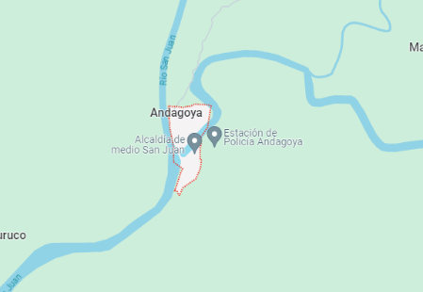
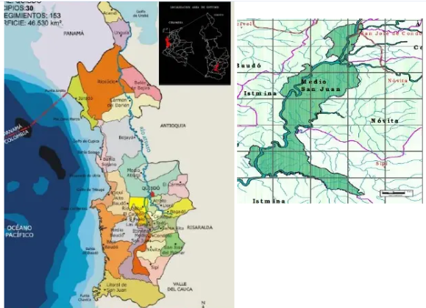
Imagen tomada de Google.com
Enlace: https://www.google.com/search?q=medio+san+juan+choco+localizacion+&tbm=isch&ved=2ahUKEwiIkqisy_CAAxWyr4QIHR0YA8cQ2-cCegQIABAA&oq=medio+san+juan+choco+localizacion+&gs_lcp=CgNpbWcQA1DMBljcEmDWHWgAcAB4AIABmwGIAeULkgEEMC4xMZgBAKABAaoBC2d3cy13aXotaW1nwAEB&sclient=img&ei=KNXkZIjeIbLfkvQPnbCMuAw&bih=643&biw=1366&rlz=1C1GCEA_enCO1025CO1025&hl=es#imgrc=x2trUis-h4YBgM

6.2 CORREGIMIENTOS
Bebedó, Boca De Suruco, Chiquichoqui, Dipurdú, La Unión, Noanama, Puerto Murillo, San Jerónimo y San Miguel.

6.3 VEREDAS
Bicordó, El guamo, El Tigre, Fugiadó, Isla de cruz, Macedonia, Paimado "Tamaná", Playa del rosario, Pringamo, Salao, Sardina, Unión Wounaan, la Lerma.
6.4 DEMOGRAFIA
- No. de habitantes en la cabecera: 5.112
- No. de habitantes en el sector rural: 9.782
- Total: 14894.
6.5 ACTIVIDADES ECONOMICAS

La Minería, la agricultura y la pesca son los tres factores que mueve económicamente al Municipio, al igual que el comercio de granos y abarrotes en menor escala.
Cabe resaltar, que el evento deportivo “Campeonato de Futbol Amistades de San Juan, realizado en el mes de enero de cada año, constituye una gran actividad económica para el municipio, la cual deja importantes ingresos económicos para el municipio y sus habitantes, por la actividad comercial que desarrolla, con la visita de más de 200 mil personas de diferentes latitudes del departamento y de la nación.

6.6 FESTIVIDADES Y PRINCIPAL EVENTO CULTURAL Y DEPORTIVO
Fiestas del Sagrado Corazón de Jesús, en Andagoya, cabecera municipal celebradas en el mes de junio de cada año.
Campeonato de futbol “Amistades del San Juan, realizado en el mes de enero de todos los años, desde hace 50 años aproximadamente.

6.7 PRINCIPALES VIAS DE COMUNICACIÓN

El Municipio de MEDIO SAN JUAN cuenta con servicio del Aeropuerto de Mandinga desde el municipio de Condoto, ubicado a 20 minutos en moto o en carro.
Igualmente, cuenta con servicio de lancha en una gran extensión sobre el río San Juan; el desplazamiento hacia la zona rural es 99% en lancha, el servicio es permanente y se destacan las lanchas rápidas que viajan hasta Calima en el Valle del Cauca.
El Transporte Terrestre cuenta con varias empresas transportadoras, como Transpacífico y Cootransanjuan desde Quibdó, Flota occidental desde Pereira y Empresa Arauca desde Cali, las dos hasta Istmina respectivamente, la vía terrestre desde Istmina hasta Andagoya es una vía parcialmente pavimentada.

  - HISTORIA DE SU FUNDACIÓN

Fue creado, en el mes de julio del año 2000 mediante ordenanza 016 del 20 de julio del mismo año, expedida por la Asamblea del Departamento del Chocó, segregándolo del municipio de Istmina.

  - ASPECTO CULTURAL MUNICIPAL

El municipio del MEDIO SAN JUAN cuenta con diferentes expresiones culturales como son:

Fiestas patronales del Sagrado Corazón de Jesús: se realiza desde su época corregimental, perteneciente al municipio de Istmina, en el mes septiembre de cada año.

Encuentro de Alabaos y Guíales.

Concurso de peinados afro femenino y masculino

Degustación Gastronómica (platos típicos el Chocó)

  - DECRIPCION DE CADA UNA DE ESTA ACTIVIDADES CULTURALES

  - . CAMPEONATO DE FUTBOL

En un principio y con la gran idea de integración regional de los pueblos de la provincia del San Juan, se realizaba este evento deportivo con la participación de los municipios de Istmina, Condoto, Todo y el corregimiento de Andagoya cede del evento.

Hoy en día en magno evento, trasciende las fronteras de la sub región del san Juan, con la participación de buenas partes de municipios del todo el departamento del Choco, es así como en la versión pasada realizada en el mes de enero del presente año, participaron los municipios de: Istmina, Condoto, Cantan de San Pablo, Tadó, Unión Panamericana, Novita, Sipí, Medio Baudó y Quibdó.

Evidentemente es una gesta deportiva, que concita a buena parte de la población Chocoana, alrededor de la cual, se realiza un gran encuentra cultural y turístico.
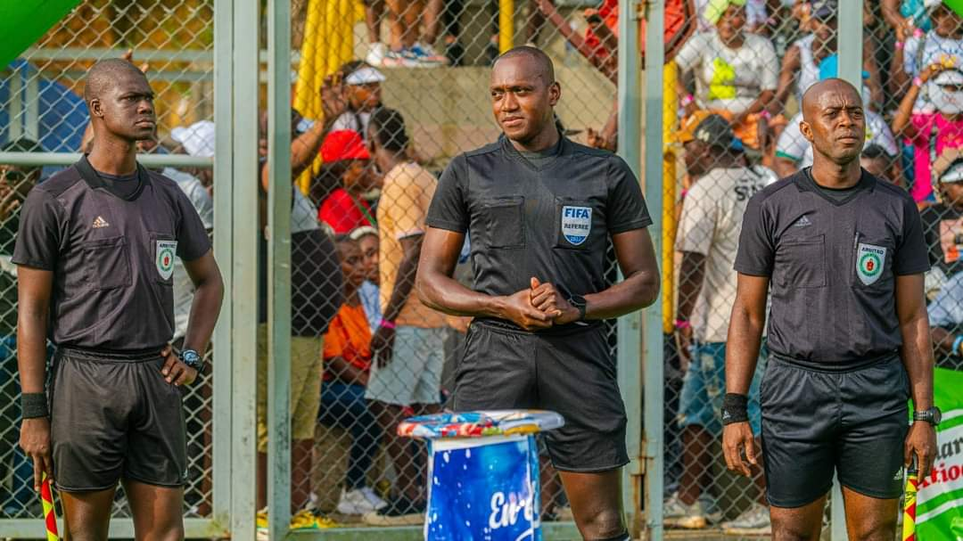  Imágenes suministradas por Marcos Tulio Restrepo Urrutia, funcionario de la Alcaldía Municipal de Medio San Juan | 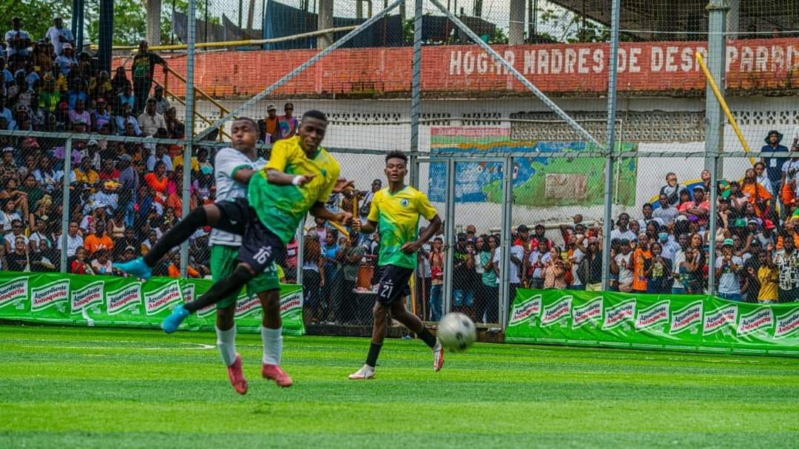  Imágenes suministradas por Marcos Tulio Restrepo Urrutia, funcionario de la Alcaldía Municipal de Medio San Juan
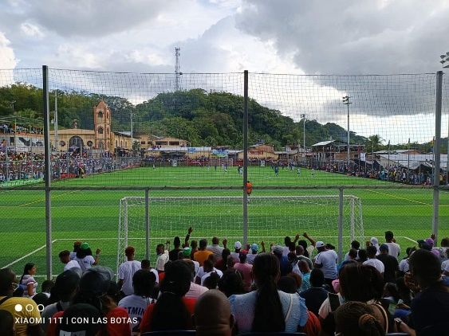 Imágenes suministradas por Marcos Tulio Restrepo Urrutia, funcionario de la Alcaldía Municipal de Medio San Juan | Imágenes suministradas por Marcos Tulio Restrepo Urrutia, funcionario de la Alcaldía Municipal de Medio San Juan  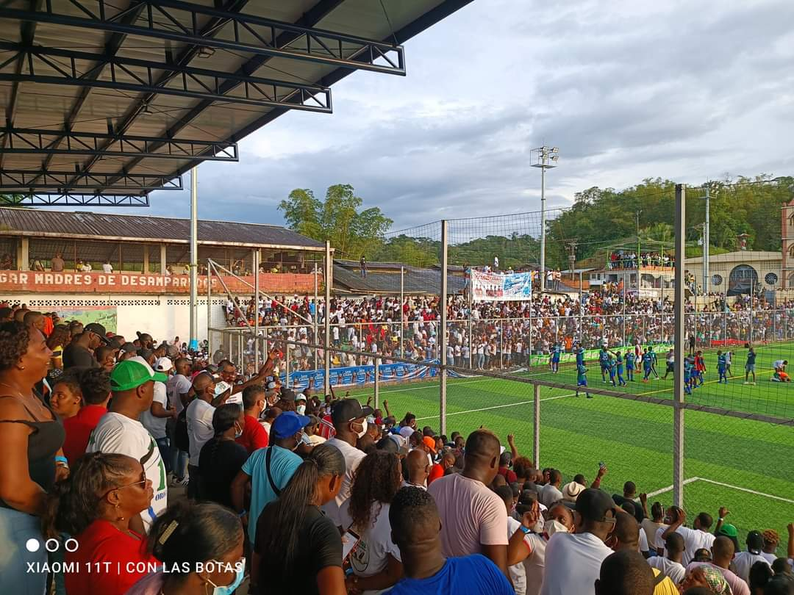
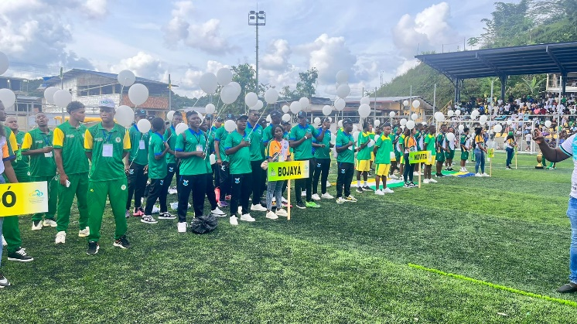  Imagen equipo UTL | 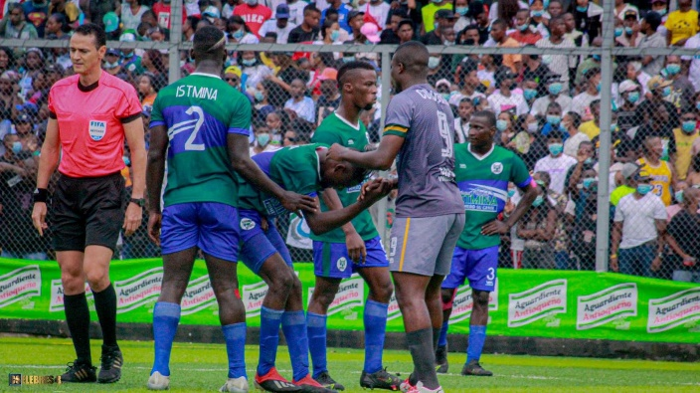  Imagen tomada de la página de Facebook Cselebres Record

- 2. FIESTAS PATRONALES DEL SAGRADO CORAZÓN DE JESUS

Es una fiesta de carácter religioso, que se celebra en la cabecera municipal del municipio del MEDIO SAN JUAN (Andagoya) desde su época corregimental, cuando pertenecía al Municipio de Istmina, en virtud de la cual todos los pobladores del municipio adoran a su patrono, en este caso al Sagrado Corazón de Jesús.

Es una tradición heredada de los tiempos de la colonia, en virtud de lo cual los descendientes de esclavizados, como producto del fenómeno de evangelización pasan a adorar a santos del panteón cristiano, que representan sus propios dioses yorubas.

El día clásico se hace una procesione en donde sacan la imagen del Sagrado Corazón de Jesús por las principales calles del pueblo, culminando con una gran celebración eucarística en la iglesia principal.

  - CANTO DE ALABAOS Y GUÍALES

En el Municipio del MEDIO SAN JUAN - Andagoya, en el Chocó del 4 al 7 de agosto se celebra el encuentro de Alabaos y Guíales en el marco del cual se podrá conocer de cerca los cantos mortuorios del Chocó, los cuales son entonados con el fin de despedir a los muertos y traer alegría y paz a sus familiares.
En 2014, esta manifestación fue incluida en Lista Representativa del Patrimonio Cultural Inmaterial de la Nación, igualmente dentro del marco del campeonato de futbol Amistades del San Juan se celebra un encuentro de cantaoras como una gran manifestación de nuestra cultura ancestral que persiste fuertemente en la tradición chocoana.

  - . CONCURSO DE PEINADOS Y CORTES AFRO FEMENINO Y MASCULINO

Los peinados Afrocolombianos, esconden los secretos de nuestra rebeldía, desde los tiempos de la esclavización, en donde nuestros antepasados escondían los planes de fuga, las semillas para cultivar y oro y otros metales preciosos, para recobrar la libertad, que les había sido arrebatada por diferentes circunstancias.

Las trenzas representan LIBERTAD, allí están dibujados los caminos en su búsqueda al encuentro con la familia y los seres queridos al encuentro fraternal de un abrazo libertario. Se constituyen como una afirmación de la herencia africana negra, expresada por la frase Black is beautiful (Lo negro es bello).

Por esta razón, el concurso de peinados Afrocolombianos, realizado en el marco del campeonato de Futbol Amistades del San Juan, es una clara manifestación de nuestra cultura ancestral, que contribuye de una manera significativa a presérvala, el cual se realiza en la categoría infantil, adultos femenino y masculino.

  - . DEGUSTACIÓN GASTRONÓMICA

En el marco del evento “Campeonato de Futbol Amistades del San Juan” evento cultural deportivo y turístico, se desarrolla una degustación de platos típicos del Choco, en virtud de la cual los turistas y visitantes tienen la oportunidad de saborear nuestra culinaria ancestral de manera gratuita.

Se trata de conocer un pueblo y sus costumbres a través de su culinaria, platos y bebidas, en este caso platos tales como: Arroz clavado, pastel de arroz, sopa de queso, sancocho de carne ahumada, atollado, juju, sopa de pescado, bocachico frito o sudado, arroz de maíz, birimbí etc.

  - FUNDACION DEL CAMPEONATO DE FUTBOL AMISTADES DEL SAN JUAN

Este gran evento deportivo y cultural, nace hace 50 años, en el corregimiento de Andagoya en el municipio de Istmina departamento del Choco, como una gran idea de integración regional, de un grupo de Andagoyences, casi todos trabajadores de la empresa de explotación minera “Choco Pacifico”.

Vale la pena recordar, que, en el corregimiento de Andagoya, se encontraba el principal enclave minero de la Cía. Mineros Chocó Pacifico, en nuestro país, empresa que patrocinaba la celebración de las justas deportivas.

El principal objetivo como su nombre lo expresa, es la integración fraterna de los pueblos de la provincia del San Juan, alrededor de la práctica del deporte. Inicialmente, debemos indicar se competía igualmente en otras disciplinas deportivas, tales como: Baloncesto y Vóleibol, participando en algunas ocasiones municipios de otros departamentos, donde la compañía Mineros Chocó Pacifico tenía campamentos y sedes de explotación minera.

  - CONCLUSIONES

Como se ha expuesto ampliamente, es importante el reconocimiento y exaltación de las actividades deportivas y de las expresiones culturales tradicionales, darle el carácter de EVENTO DE INTERES DEPORTIVO CULTURAL Y TURISTICO, al campeonato de futbol “Amistades el San Juan” realizado en el municipio de Medio San Juan en el departamento del Choco, será de gran ayuda no solo para el municipio, si no para todo el departamento del Chocó, pues contribuiría en la conservación y preservación de nuestra cultura ancestral y como su nombre lo establece de manera primigenia a propiciar la hermandad de nuestros pueblos.
De otro lado contribuye, a que nuestra cultura sea conocida y aceptada por otros pueblos, lo cual busca en un país multicultural como el nuestro, que seamos aceptados desde la diferencia.
Finalmente, habida cuenta del potencial turístico de departamento del Chocó, con la aprobación de este proyecto de ley se fomenta esta actividad en la región del San Juan, generando empleo en un departamento, con los más altos índices de desempleo en nuestro país.

Cordialmente,

JHOANY CARLOS ALBERTO PALACIOS MOSQUERA.
Representante a la Cámara Departamento del Chocó

Convención sobre la protección del patrimonio mundial, cultural y natural. Disponible en https://whc.unesco.org/archive/convention-es.pdf
Convención para la salvaguardia del patrimonio cultural inmaterial 2003. Disponible en portal.unesco.org/es/ev.php-RL ID=17716&URL DO=DO TOPIC&URL SECTION=201.html
Ley aprobatoria de tratado internacional. Corte Constitucional. Disponible en http://www.corteconstitucional.gov.co/relatoria/2008/C-120-08.htm
Cultura en la constitución política vigente. Disponible en http://www.corteconstitucional.gov.co/relatoria/1999/C-671-99.htm
Ley 1185 de 2088. Disponible en http://www.secretariasenado.gov.co/senado/basedoc/ley 1185 2008.html
Decreto 2941 de 2009. Disponible en http://patrimonio.mincultura.gov.co/legislacion/Documents/decreto%202941%20de%202009.pdf
Ley 2068 del 2020

